DOS PLAZAS, UNA NACIÓN Y MÚLTIPLES TERRITORIALIDADES

Desafíos para la construcción de paz territorial en el Occidente de Caldas
En el marco de la conmemoración del Bicentenario de la Fundación de Riosucio, queremos reunir a investigadores que han escrito obras cruciales sobre la región. En esta oportunidad contaremos con la presencia de Nancy Appelbaum y Luis Fernando González, autores de dos de las obras más completas al respecto, a saber "Dos Plazas y una Nación, Raza y Colonización en Riosucio, Caldas, 1846-" y "Ocupación, poblamiento y territorialidades en la Vega de Supía, 1810-1950”, obras claves para comprender la conformación histórica del territorio, que fueron publicadas el mismo año y abordan el tema desde miradas complementarias. Aunque los dos autores (que estaban escribiendo sus trabajos de manera paralela) no tuvieron ocasión de que sus trabajos dialogaran entre sí, la visita de ambos en Riosucio ofrece la oportunidad para propiciar ese diálogo y reflexionar en torno a los desafíos que plantea hoy la construcción de paz territorial en el Occidente del Departamento Caldas, bajo la moderación de la investigadora Gloria Lopera.
Fecha: Sábado, 14 de diciembre de 2019
Hora: 2:00 pm – 4:15 pm.
Lugar: Teatro Cuesta.
Invita: Alcaldía Municipal de Riosucio y Consejo Regional Indígena de Caldas (CRIDEC)
Dialogantes:
- Nancy Appelbaum
- Luis Fernando González
Moderadora:
- Gloria Patricia Lopera Mesa

Metodología.

Diálogo entre los dos invitados con un espacio para preguntas del público.

Cronograma.

- 2:00 pm. Saludo de la Alcaldía Municipal y el CRIDEC
- 2:15 pm. Diálogo
- Luis Fernando González
- Nancy Appelbaum
- 3:30 pm. Preguntas del público y respuestas
4:00 pm. Síntesis, por Gloria Lopera
- 4:15 pm. Chirimía y cierre

RESEÑA PARTICIPANTES

NANCY APPELBAUM

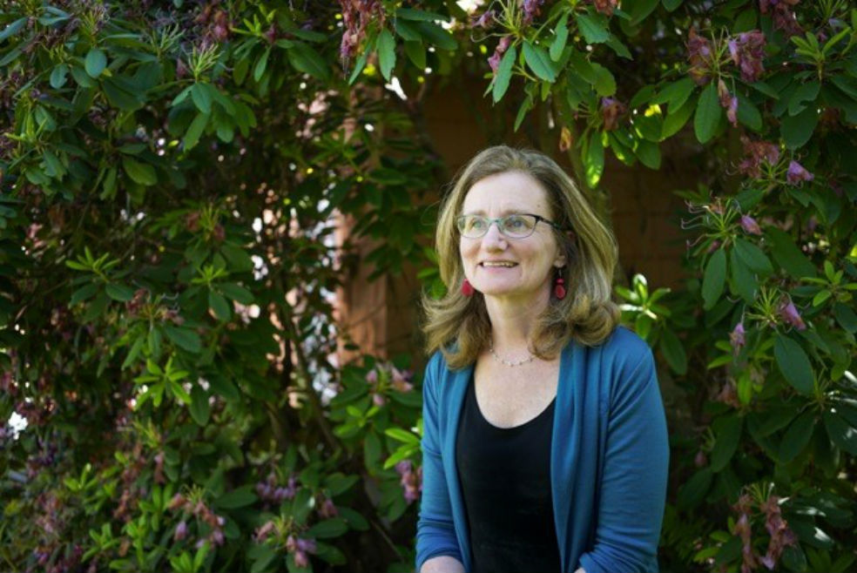

Profesora de la Facultad de Historia de la Binghamton University, Nueva York, Estados Unidos. Investigadora de la relación raza, nación, territorio. Destacan sus obras: “Raza y Nación en la Moderna Latinoamérica”, “Dos Plazas y una Nación: Raza y Colonización en Riosucio, Caldas, 1846-1948” y “Dibujar la nación: la Comisión Corográfica en la Colombia del siglo XIX”. Para su libro “Dos Plazas y una Nación”, de 2003, escogió los municipios de Riosucio y Supía, porque en ellos se daban presencia de comunidades indígenas y negras, una intensa colonización antioqueña, una estructura urbana basada en dos plazas y un acervo importante de memoria oral y documental. A partir de estos elementos construyó uno de los libros fundamentales en la historia de Colombia, a partir de una historia local.

LUIS FERNANDO GONZÁLEZ

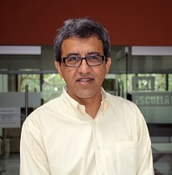

Arquitecto constructor. Magíster en Estudios Urbano-Regionales y doctor en Historia de la Universidad Nacional de Colombia. Profesor de la misma institución, donde hace parte de la Escuela de Hábitat. Ha escrito artículos, ensayos e investigaciones sobre el tema de poblamiento, historia urbana y arquitectónica, y sobre el patrimonio cultural y arquitectónico en diferentes regiones de Colombia. Entre ellas “Ocupación, poblamiento y territorialidades en la vega de Supía, 1810-1950”, de 2002, que recibió el Premio Departamental de Historia. Esta es una obra que rescata el pasado del Occidente Caldense, sacándolo de las visiones tradicionales y dándole bases ciertas con base en fuentes de Notaría. Presenta una nueva lectura del asunto de tierras en la región, de la importancia del oro como motor de la economía y de los movimientos de la población como producto de fenómenos sociales.

MODERADORA

GLORIA PATRICIA LOPERA MESA

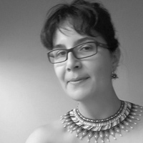

Abogada de la Universidad de Antioquia, doctora en Derecho por la Universidad de Castilla-La Mancha, España, magister en Antropología Social de la U. de A., ex profesora de la Universidad EAFIT, ex magistrada auxiliar de la Corte Constitucional y doctorante en historia de la Universidad Internacional de la Florida en Miami, Estados Unidos. Después de trasegar en varias ramas jurídicas, encontró que muchos aspectos del derecho están interrelacionados con la antropología y con la historia. Fruto de este nuevo enfoque son sus trabajos: “Los resguardos indígenas y la cuestión agraria en el siglo XIX”, “Territorios, identidades y jurisdicciones en disputa: la regulación de los derechos sobre la tierra en el resguardo Cañamomo-Lomaprieta” y “La parte alta del cerro es para pequeños mineros. Sobre la validez del régimen especial para la minería en Marmato y su influencia en la construcción de territorialidad”.

